Curriculum Vitae
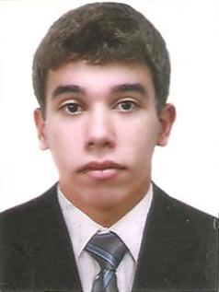
Nome: Darlan Canal
Idade: 17 anos
Estado Civil: Solteiro
Nacionalidade: Brasileiro
Endereço: Sebastião Souza Simões, N° 59, Jardim Itapemirim
Cidade: Cachoeiro de Itapemirim
Estado: Espírito Santo
CEP: 29.315.729
Celular: (28) 9981-2726 ou 99935-8110
Escolaridade
Ensino Médio Técnico Integrado em Informática (Completo)
Cursos Profissionalizantes
Curso Básico de Informática - de Março de 2006 a Fevereiro de 2007
Curso Básico de Informática - de Abril a Dezembro de 2008
Certificado de Participação do Programa de Economia Pessoal Junior Achievement em Maio de 2011
Curso de Inglês - CEI (Centro Estadual de Idiomas)
Experiência Profissional
Menor Aprendiz - Auxiliar Administrativo na empresa Marbrasa Mármores e Granitos do Brasil

_________________________________
Assinatura

